me | bo | la |  | cha |  | la
ni | ár | vo |  | re |  | ran
na | bo | ne |  | ca |  | ja
 | fan | tas |  | ma
ca | der | no |  | la |  | mi
a | be | lha |  | gar |  | nho
ca | ne | ta |  | to |  | ca
ca | che | col

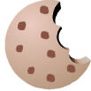
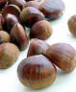
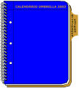
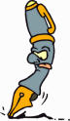
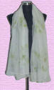

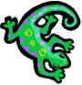
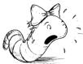
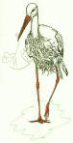
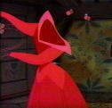
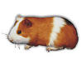
ves | ti | do |  | ci |  | ou
ce | go | nha |  | ga |  | ri
por | qui | nho |  | rro |  | ço
sa | pa | to
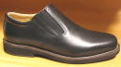
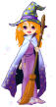
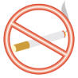
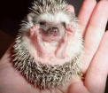
ca | mi | ão
mo | ran | go
for | mi | ga
tu | ba | rão
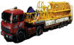
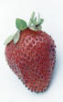
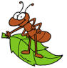

te | sou | ro |  | cas |  | pa
ge | la | do |  | te |  | lá
gi | gan | te |  | lo |  | cio
ca | be | lo

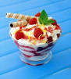
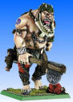
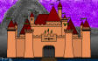
te | sou | ra |  | pla |  | is
es | tre | la |  | ne |  | queii
ca | va | lo |  | ta |  | ro
ca | ra | col
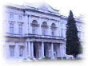
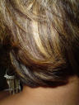

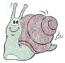
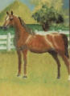


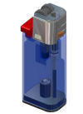
ca | dei | ra |  | fan
co | ra | ção |  | to
ja | ne | la |  | che

